Dit is een deel van een open vraag uit 2008.
De rest, vraag 1 t/m 6, staat bij “Kracht en beweging-Internationaal-NAT KRA BEW OV3 INT”

Analogie met elektrische schakelingen
In zekere zin komt het systeem van bloedcirculatie overeen met een elektrische schakeling.
In de onderstaande tabel zie je overeenkomstige elementen naar analogie met het systeem van bloedcirculatie en een elektrische schakeling:

7) Om die overeenkomsten zichtbaar te maken, kies één van de getallen 1 tot en met 5 (zie onderste tabel) en vul dat getal in op het antwoordblad in de lege vakjes achter (A) t/m (E). (0,2 punt elk)

bloedcirculatie | elektrische schakeling
hart | ( A )
bloed | ( B )
bloeddruk | ( C )
bloedvat | ( D )
bloed stroom | ( E )

1 | lading
2 | elektrische spanning (potentiaal)
3 | draad
4 | batterij

De regels van Kirchhoff voor elektrische schakelingen:
Met behulp van deze analogie kunnen we de regels van Kirchhoff voor elektrische schakelingen begrijpen.
- De som van de stromen die naar een vertakkingpunt toegaan, is gelijk aan de som van de stromen die vanuit hetzelfde vertakkingpunt weggaan.
- Als in een elektrische schakeling een gesloten kring wordt doorlopen, moet de algebraïsche som van spanningsverschillen nul zijn.

Los, gebruik makend van Kirchhoff’s regels de volgende problemen op:

De brug van Wheatstone is een schakeling die gebruikt wordt om onbekende weerstanden te meten. De brug in de figuur is in evenwicht: er gaat geen stroom door de galvanometer (is ampèremeter G). (Neem aan dat de ampèremeter ideaal is: de interne weerstand is verwaarloosbaar klein in vergelijking met de andere weerstanden in de schakeling)
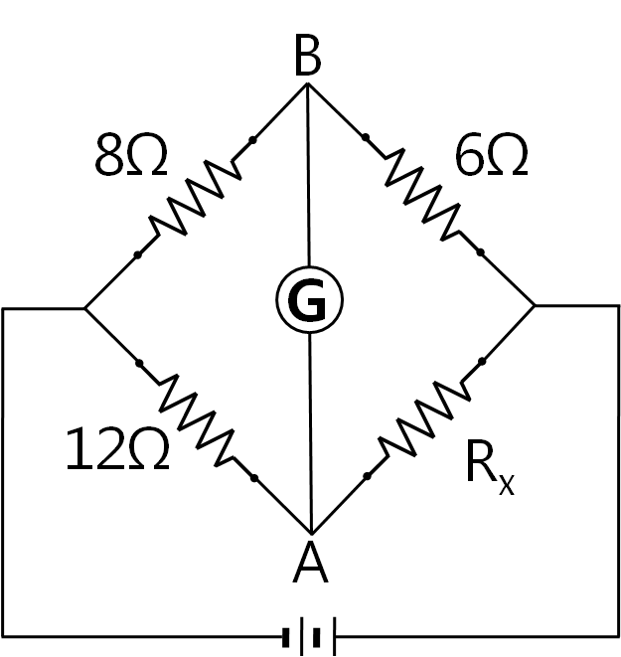

8) Wat is het spanningsverschil (voltage) tussen de punten A en B? (0,5 punt)
9) Hoe groot is de weerstand R_{x}? (0,5 punt)

Als de weerstand van 8 Ω vervangen wordt door 3 Ω, is de stroom door de galvanometer 0,2 A. De stroom loopt van A naar B.
10) Wat is het voltage (spanningsverschil) tussen de punten A en B? (0,5 punt)
11) Wat is het voltage van de batterij? (1,5 punten)
12) Als je de galvanometer loskoppelt van de schakeling, wat is dan het voltage tussen de punten A en B? En welk punt heeft dan een hogere potentiaal? (1,5 punten)

7) Antwoord:
(A)-4; (B)-1; (C)-2; (D)-3; (E)-5 [elk goed antwoord: 0,2]

8) Antwoord: 0 V
Uitleg: $U_{AB}=I_{AB}R_{AB}=0×0=0 V$ [0,5]

9) Antwoord: 9Ω
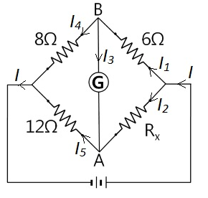
Uitleg:

- Brug in evenwicht dus $I_{3}=0$
- Stroomwet van Kirchhoff:
$I_{1}=I_{4} (1)$
$I_{2}=I_{5} (2)$
- Spanningswet van Kirchoff:
${6I}_{1}-I_{2}×R_{x}=0 \left(3\right)$
$8I_{4}-{12I}_{5}=0 \left(4\right) → I_{4}=1,5I_{5} invullen in \left(1\right):$
$\left(1\right) I_{1}=1,5I_{5} invullen in (3)$
$\left(2\right) I_{2}=I_{5} invullen in (3)$
$\left(3\right) 9I_{5}-I_{5}×R_{x}=0 → R_{x}=9 Ω$ [0,5]

10) Antwoord: 0 V
Uitleg:
$U_{AB}=I_{AB}R_{AB}=0,2×0=0 V$ [0,5]

11) Antwoord: 6,0 V
Uitleg:
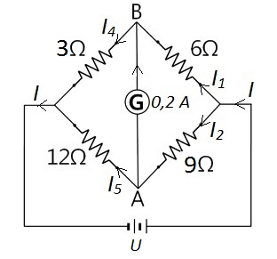

Er zijn 5 onbekende grootheden dus we zoeken 5 onafhankelijke vergelijkingen. Deze vinden we door de wetten van Kirchoff toe te passen. Daarbij vinden we ook afhankelijke vergelijkingen, d.w.z. doublures.

- Stroomwet van Kirhoff:
$I=I_{1}+I_{2} \left(1\right)$
$I_{1}+0,2=I_{4} \left(2\right)$
$I_{2}=0,2+I_{5} \left(3\right)$
$I_{5}+I_{4}=I (4)$
- Spanningswet van Kirchoff:
${6I}_{1}+3I_{4}-U=0 \left(5\right)$
${9I}_{2}+12I_{5}-U=0 \left(6\right)$
$9I_{2}+3I_{4}-U=0 \left(7\right)$
$6I_{1}+12I_{5}-U=0 (8)$
$6I_{1}-{9I}_{2}=0 \left(9\right) → I_{1}={1,5I}_{2} invullen$
$3I_{4}-12I_{5}=0 \left(10\right) → I_{4}=4I_{5} invullen$
- $\left(1\right)→ I=2,5I_{2} invullen$
$\left(2\right)→ 1,5I_{2}+0,2=4I_{5}$
$\left(3\right)→ I_{2}=0,2+I_{5}$
$\left(4\right)→ 5I_{5}=I$
$\left(5\right)→ 9I_{2}+12I_{5}-U=0$
$\left(6\right)→{ 9I}_{2}+12I_{5}-U=0 doublure met (5)$
$\left(7\right)→ 9I_{2}+12I_{5}-U=0 doublure met (5)$
$\left(8\right)→ 9I_{2}+12I_{5}-U=0 doublure met (5)$
- $\left(2\right)→ {1,5I}_{2}+0,2=4I_{5}$
$\left(3\right)→ I_{2}=0,2+I_{5}$
$\left(4\right)→5I_{5}=2{,5I}_{2} → I_{2}={2I}_{5} invullen$
$\left(5\right)→{9I}_{2}+12I_{5}-U=0$
- $\left(2\right)→ {3I}_{5}+0,2=4I_{5} →I_{5}=0,2 invullen$
$\left(3\right)→ 2I_{5}=0,2+I_{5} doublure met (2)$
$\left(5\right)→ {18I}_{5}+12I_{5}-U=0$
- $\left(5\right) → 30×0,2-U=0 → U=6,0 V$ [1,5]

12) Antwoord: 1,43 V en A heeft een hogere potentiaal
Uitleg:
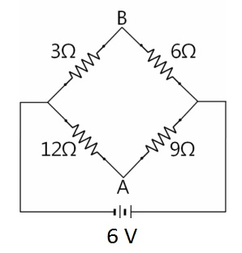

- Batterijspanning van 6 V verdeelt zich in de bovenste tak over 3 en 6 Ω dus spanning over 3 Ω is $\frac{3}{3+6}×6=2 V$
- Batterijspanning van 6 V verdeelt zich in de onderste tak over 12 en 9 Ω dus spanning over 12 Ω is $\frac{12}{12+9}×6=3,43 V$
- Dus vanaf linker hoekpunt schakeling stijgt de potentiaal over 3Ω met 2 V
En vanuit hetzelfde hoekpunt stijgt de potentiaal over 12 Ω met 3,43 V
Dus A heeft een hogere potentiaal dan B en het verschil is 3,43-2=1,43 V [1,5]

